Pin iPhone còn bao nhiêu phần trăm thì nên thay?
Pin iPhone là linh kiện tiêu hao và tuổi thọ của nó sẽ giảm đến mức cần phải thay thế sau một khoảng thời gian nhất định. Vậy pin iPhone còn bao nhiêu phần trăm thì nên thay thế? Bài viết sau sẽ giúp bạn tìm ra câu trả lời.
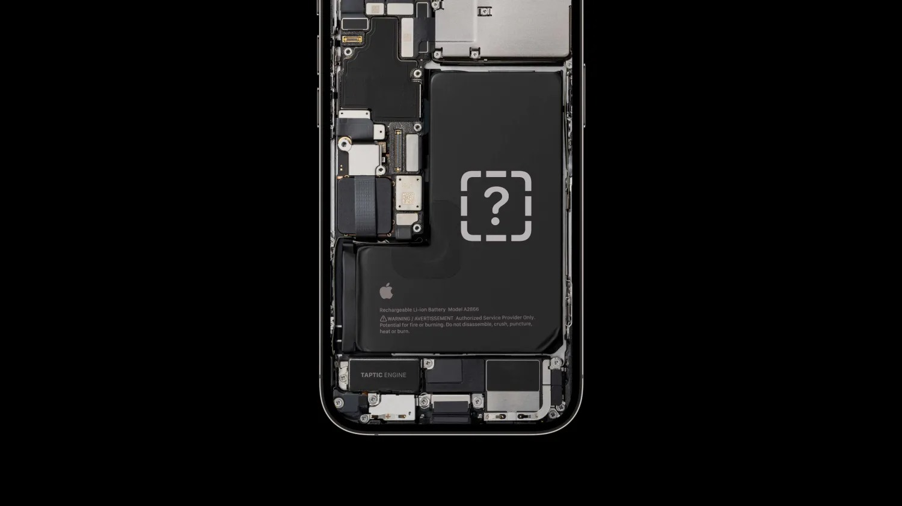
Khi dung lượng pin giảm, thời gian bạn sử dụng iPhone, và hiệu suất iPhone cũng sẽ giảm theo.
Pin iPhone còn bao nhiêu phần trăm thì nên thay?
Thông thường, tuổi thọ pin iPhone sẽ giảm đáng kể sau khoảng 2 năm bạn sử dụng nó. Apple cho phép bạn kiểm tra tình trạng sức khỏe hiện tại của pin iPhone thông qua ứng dụng Settings (Cài đặt).
Cách kiểm tra tình trạng sức khỏe hiện tại của pin iPhone
Bạn có thể kiểm tra sức khỏe hiện tại của pin iPhone bằng cách làm theo các bước như sau:
Bước 1: Mở ứng dụng Settings (Cài đặt) trên iPhone.
Bước 2: Di chuyển xuống dưới và chọn tùy chọn Battery (Pin).
Bước 3: Chọn Battery Health & Charging (Tình trạng pin & sạc).
Bước 4: Ở màn hình hiện ra, bạn sẽ thấy tình trạng sức khỏe hiện tại của pin iPhone, được tính theo tỉ lệ phần trăm, trong phần Maximum Capacity (Dung lượng tối đa).

Pin iPhone còn bao nhiêu phần trăm thì nên thay?
Theo Apple, pin lithium-ion (Li-ion) của iPhone có thể giữ lại 80% dung lượng sau 500 chu kỳ sạc đầy khi hoạt động trong điều kiện bình thường.
Khi mức dung lượng đối đa xuống dưới 80% so với dung lượng ban đầu, bạn sẽ thấy một dòng cảnh báo nói rằng sức khỏe hiện tại của pin không còn tốt và điều này có thể dẫn đến các vấn đề không mong muốn như iPhone tắt nguồn đột ngột hoặc iPhone không thể hoạt động ở mức hiệu năng cao nhất.
Ngoài ra, khi pin iPhone xuống dưới 80% so với mức dung lượng ban đầu, iOS sẽ kích hoạt tính năng Performance management (Quản lý hiệu năng) nhằm ngăn chặn máy tắt nguồn đột ngột.
Khi tính năng Performance management được kích hoạt, hiệu suất iPhone sẽ giảm đáng kể. May thay, bạn có thể tắt Performance management bằng cách bấm nút Disable (Tắt) trong phần Peak Performance Capability (Dung lượng hiệu năng đỉnh).
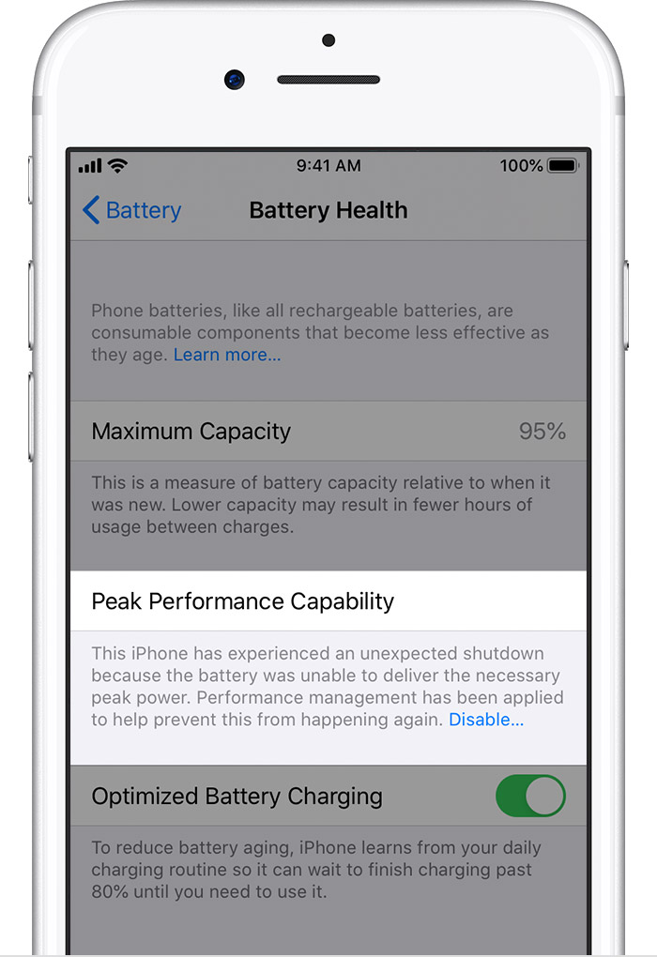
Tóm lại, bạn nên cân nhắc thay thế pin iPhone dựa vào tỉ lệ dung lượng tối đa. Nếu mức dung lượng tối đa giảm xuống dưới 80%, đó là lúc bạn cần thay pin iPhone. Ngoài ra, bạn có thể thay thế pin sau khoảng hai năm bạn sử dụng nó hoặc sau 500 chu kỳ sạc đầy 100% dung lượng.
Lê Ẩn
https://9to5mac.com/2023/03/04/how-to-see-iphone-battery-health/

